# WKE FactoryView 2014 谐振点搜索功能介绍

## 1 进入谐振点搜索模式

只有当连接的仪器为6500B（P）系列仪器时，才会出现此功能按钮点击，即可进入次模式。

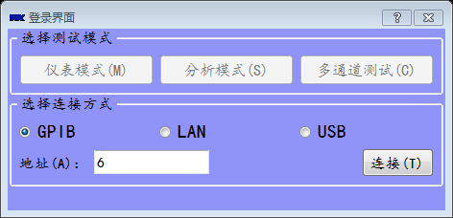

图 1没有点击连接按钮

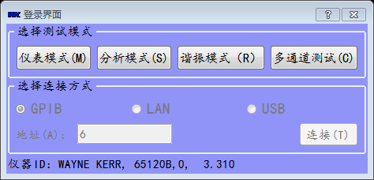

图 2点击了连接按钮

点击谐振模式（P）按钮，可以出现下图。

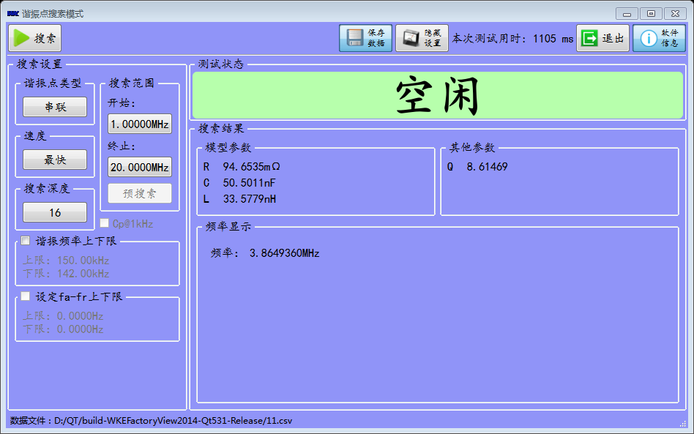

图 3谐振点搜索模式

## 2 谐振点搜索模式操作指引

### 2.1 设置搜索谐振点条件

可以通过搜索设置方框内的一些按钮去设置谐振点搜索的条件。

#### 2.1 设置谐振点搜索类型

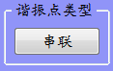可以通过此按钮去设置要搜所的谐振的类型，点击可以出现下面的窗口，单击按钮选择，谐振点类型。

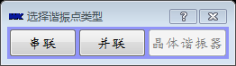 串联：搜索串联谐振， 并联：搜索并联谐振，晶体谐振器：搜索类似于谐振器类型的谐振（此功能暂时不可用，预留以后软件更新）。

#### 2.2 设置测试速度

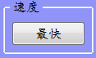可以通过此按钮设置搜索谐振点的速度，点击可以出现以下窗口，单击按钮可以选择搜索速度。

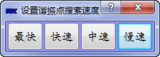最快：最快：搜索速度为最快，快速：搜索速度为快速，中速：搜索速度为中速，慢速：搜索速度为慢速。

#### 2.3 设置搜索深度

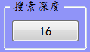通过点击此按钮，设置搜索深度，可设置范围1~16.

#### 2.4 搜索范围

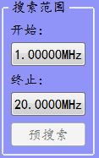 开始按钮，设置搜索的开始频率，终止按钮设置搜索的截至频率。预搜索按钮为以后的软件升级开发预留。

#### 2.5 设置谐振频率的上下限

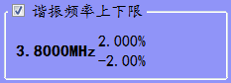 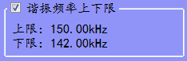当勾选了谐振频率的上下限复选框是，设定频率的上下限功能就启用了，可以单击内部的标签设定，上下限。

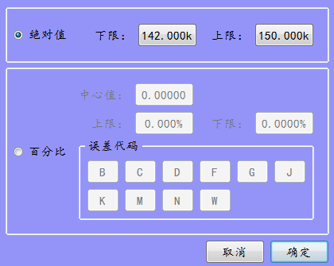

图 4 设定上下限两种方式

从图4可以看出设定上下限有两种方式，一种是绝对值，一种是百分比，都可以选择，如果已知道误差代码的话，可以直接点击误差代码设定上下限。

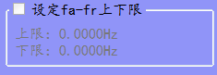 软件预留升级此功能。

## 3 搜索装填和结果显示

#### 3.1 测试结果状态显示

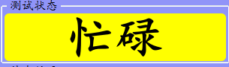当点击搜索按钮时，此标签变成忙碌，告诉用户不要重复点击搜索按钮，下面三个标签出现。

当没有设定上下限，测试完成，显示空闲标签。

当测试完成且搜索出的谐振点在设定的范围内，此标签显示为通过。

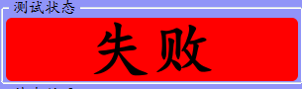当测试完成且搜索出的谐振点不再设定范围内，此标签显示为失败。